|  |  |
| --- | --- |
|  | **软件工程学期实训III** |
| **文档编号：SEST2023-5-第八组** |

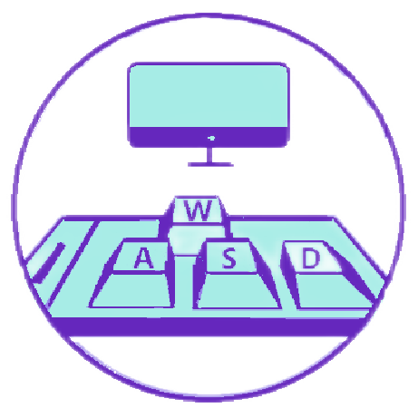

**多功能模拟器APP**

**Multifunction simulator application**

**技术研究报告**

**Version: [Version Number]**

[Team LOGO]

**第八组**

**[YYYY-MM-DD]**

**All Rights Reserved**

目录

1 问题聚焦 1

1.1 问题描述 1

1.2 问题抽象 1

1.3 问题定位 1

1.4 问题评估 1

1.5 问题分解 1

2 相关工作 2

3 技术方案 3

3.1 技术方向 3

3.2 技术选择 3

3.3 结果期望 3

4 技术实践 4

4.1 使用的开发框架及依赖的库 4

4.2 技术实践过程 4

5 结果验证 5

文档修订历史

|  |  |  |  |  |  |
| --- | --- | --- | --- | --- | --- |
| **序号** | **修订原因** | **版本号** | **作者** | **修订日期** | **备注** |
| **01** | **开题报告的技术研究报告** | **ver1.0.0** | **王继航** | **20230704** |  |
| **02** | **开题报告之后的技术研究修改** | **ver1.1.0** | **张鑫成** | **20230705** |  |
|  |  |  |  |  |  |
|  |  |  |  |  |  |
|  |  |  |  |  |  |
|  |  |  |  |  |  |
|  |  |  |  |  |  |
|  |  |  |  |  |  |
|  |  |  |  |  |  |
|  |  |  |  |  |  |
|  |  |  |  |  |  |
|  |  |  |  |  |  |
|  |  |  |  |  |  |
|  |  |  |  |  |  |
|  |  |  |  |  |  |
|  |  |  |  |  |  |
|  |  |  |  |  |  |
|  |  |  |  |  |  |
|  |  |  |  |  |  |
|  |  |  |  |  |  |

# 问题聚焦

## 问题描述

本项目旨在开发一款通过Wi-Fi连接实现移动设备与电脑之间的远程控制和输入模拟的应用程序。用户可以使用手机作为虚拟键盘、鼠标和游戏手柄，将输入和控制指令传输到电脑，从而实现键盘、鼠标和手柄的功能。

## 问题抽象

在移动设备和电脑之间实现远程控制和输入模拟的应用程序。用户通过Wi-Fi连接将手机作为虚拟键盘、鼠标和游戏手柄，向电脑发送输入和控制指令，以实现键盘、鼠标和手柄的功能。

## 问题定位

本项目的问题属于远程控制和输入模拟的应用程序开发。重点在于实现通过Wi-Fi连接的移动设备和电脑之间的数据传输和控制交互，以模拟键盘、鼠标和手柄的输入功能。

## 问题评估

该问题的重要性较高，符合现代生活和工作的需求。远程控制和输入模拟可以提升用户的便利性和灵活性，同时减少硬件维护成本。该问题的解决方案具有潜在的市场需求和商业价值。

## 问题分解

设计用户界面：开发具有直观和易用性的应用程序界面，包括虚拟键盘、鼠标和游戏手柄的布局和样式。

实现Wi-Fi连接：建立稳定的Wi-Fi连接通道，确保数据传输的速度和可靠性。

数据传输和解析：编写适当的算法和协议，将手机上的输入和控制指令传输到电脑，并解析和执行这些指令。

键盘模拟：实现虚拟键盘的按键响应和输入功能，确保与实际键盘的兼容性和准确性。

鼠标模拟：实现虚拟鼠标的移动、点击和滚动功能，提供精确的鼠标操作体验。

手柄模拟：模拟游戏手柄的摇杆、按键和触摸板等功能，支持多种游戏控制器的模拟和定制配置。

安全性和隐私保护：确保数据传输过程的安全性和用户隐私的保护，防止信息泄露和非法访问。

平台兼容性：确保应用程序能够在多种操作系统和设备上运行，提供广泛的兼容性和可用性。

用户体验优化：优化应用程序的性能和响应速度，提供流畅和愉悦的用户体验，增加用户粘性和满意度。

# 相关工作

Mobile Device Remote Control Using Wi-Fi (2019) 该技术方案提出了一种通过Wi-Fi实现移动设备远程控制的方法。它利用Wi-Fi网络连接移动设备和目标设备，通过应用程序在移动设备上模拟键盘、鼠标和手柄等输入设备的功能，从而实现远程控制。这种方法具有快速响应、稳定的连接和广泛的应用性。

Bluetooth Low Energy (BLE) for Remote Control Applications (2020) 该技术方案介绍了使用低功耗蓝牙（BLE）技术实现远程控制应用的方法。它使用BLE协议与移动设备和目标设备进行通信，并通过应用程序在移动设备上模拟键盘、鼠标和手柄等输入设备的功能。该方案具有低功耗、简便易用和传输稳定的特点。

Remote Control of Computers Using Mobile Devices (2021) 该技术方案提出了一种通过移动设备实现电脑远程控制的方法。它通过应用程序在移动设备上模拟键盘、鼠标和手柄等输入设备的功能，与目标电脑建立连接，并通过无线网络传输输入和控制指令。该方案提供了可定制的界面和多种输入方式，适用于不同的控制需求。

# 技术方案

## 技术方向

项目拟采用Android Studio进行开发，利用WiFi与蓝牙进行设备之间的数据传输。通过手机呈现的按键、遥感等样式，传输对应按键信息至其余设备，实现手机模拟鼠标、键盘、手柄等功能。

## 技术选择

开发环境：Android Studio

编程语言：Java

数据存储：MySQL

版本控制：Github

原型设计：墨刀

框架和库：AWT……

## 结果期望

本软件将基于需求分析文档完成所有功能，即手机所模拟的键盘鼠标等，可以如同真实的产品准确无误完成相应指令。同时，软件应该具有简洁美观的界面设计，支持用户使用已有模块以及登录用户分享和下载的自定义模块，提供较好地用户体验。

# 技术实践

## 使用的开发框架及依赖的库

## 技术实践过程

# 结果验证